Перечень неиспользуемых объектов, находящихся в собственности Дрогичинского района, подлежащих списанию и в отношении которых возможно принять решение по отчуждению по заявлению заинтересованной стороны

Общее наименование объекта, адрес |  | Наименование балансодержателя | Инвентарный номер | Общая площадь (кв.м) | Фото | Контактные данные
 | 1 | 2 | 3 | 4 | 5 | 6
 | - Здание бани,  Дрогичинский район,  Именинский сельсовет,  13, 0,1 км южнее д.  Деревная | КУМПП ЖКХ "Дрогичинское ЖКХ" | 121/С-9535 | 173,3 | 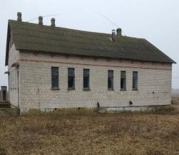 | г. Дрогичин, ул. Освобождения, 5, заместитель главного бухгалтера КУМПП ЖКХ «Дрогичинское ЖКХ» Юрашевич М.Е. тел. 801644 2-60-91;  заместитель начальника отдела экономики Дрогичинского райисполкома Мацкевич Б.А., 801644 2-00-93
 | - Сельский дом культуры,  Дрогичинский район,  д. Деревная,  ул. Комсомольская, 17 З | Отдел культуры Дрогичинского  райисполкома | 121/С-6392 | 602,5 | 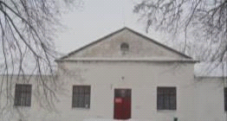 | г. Дрогичин, ул. Ленина, 138, начальник отдела культуры Дрогичинского райисполкома Проневич И.П., тел. 8 016 44 7-12-73;  заместитель начальника отдела экономики Дрогичинского райисполкома Мацкевич Б.А., 801644 2-00-93
 | - Детский сад-общеобразовательная начальная школа,  Дрогичинский район,  д. Корсунь, ул.  Центральная, 5 | Отдел по образованию Дрогичинского райисполкома | 121/С-9485 | 314,3 | 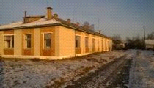 | г. Дрогичин, ул. Ленина, 151, начальник отдела по образованию Дрогичинского райисполкома Игнатчик Д.Н.  тел. 801644 7-13-45;  заместитель начальника отдела экономики Дрогичинского райисполкома Мацкевич Б.А., 801644 2-00-93
 | - Школа (с составными частями и принадлежностями)  Дрогичинский район,  д. Деревная, ул. Комсомольская, 17 | Отдел по образованию Дрогичинского райисполкома | 121/С-8636 | 565,2 | 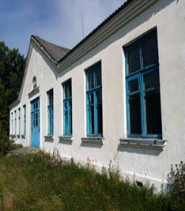 | г. Дрогичин, ул. Ленина, 151, начальник отдела по образованию Дрогичинского райисполкома Игнатчик Д.Н.  тел. 801644 7-13-45;  заместитель начальника отдела экономики Дрогичинского райисполкома Мацкевич Б.А., 801644 2-00-93
 | - Школа (с составными частями, прилегающими строениями, передаточным устройством)  Дрогичинский район,  д. Толково, ул. Заречная, 11 | Отдел по образованию Дрогичинского райисполкома | 121/С-7786 | 316,3 | 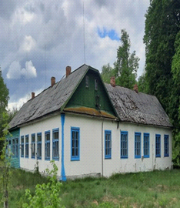 | г. Дрогичин, ул. Ленина, 151, начальник отдела по образованию Дрогичинского райисполкома Игнатчик Д.Н.  тел. 801644 7-13-45;  заместитель начальника отдела экономики Дрогичинского райисполкома Мацкевич Б.А., 801644 2-00-93
 | - Здание СДК  Дрогичинский район, аг. Брашевичи, ул. Школьная, 5А | Отдел культуры Дрогичинского  райисполкома | 121/С-12813 | 796,6 | 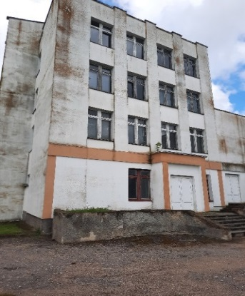 | г. Дрогичин, ул. Ленина, 138, начальник отдела культуры Дрогичинского райисполкома Проневич И.П., тел. 8 016 44 7-12-73;  заместитель начальника отдела экономики Дрогичинского райисполкома Мацкевич Б.А., 801644 2-00-93
 | - Здание бани с составными частями,  Дрогичинский район,  аг. Именин,  ул. Октябрьская, 1А | КУМПП ЖКХ "Дрогичинское ЖКХ" | 121/С-9533 | 152,4 | 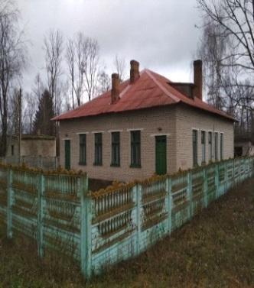 | г. Дрогичин, ул. Освобождения, 5, заместитель главного бухгалтера КУМПП ЖКХ «Дрогичинское ЖКХ» Юрашевич М.Е. тел. 801644 2-60-91;  заместитель начальника отдела экономики Дрогичинского райисполкома Мацкевич Б.А., 801644 2-00-93

